

S3.01 - Développement d’application et Gestion de Projet

Enseignant tuteur : Nathalie VALLES-PARLANGEAU

Groupe n°1

**SAE du Troisième Semestre**

- Pôle Développement -

Spécifications Externes de notre problème algorithmique



Sport Track

Application Web Responsive de gestion de clubs sportifs amateurs

Matis Chabanat | Titouan Cocheril

Arthur Le Menn | Ivan Salle

- - -

TD1 | TP1

BUT Informatique

Semestre 3

- 2022 | 2023 –

**ALGORITHME SCANNEUR DU ST CODE**

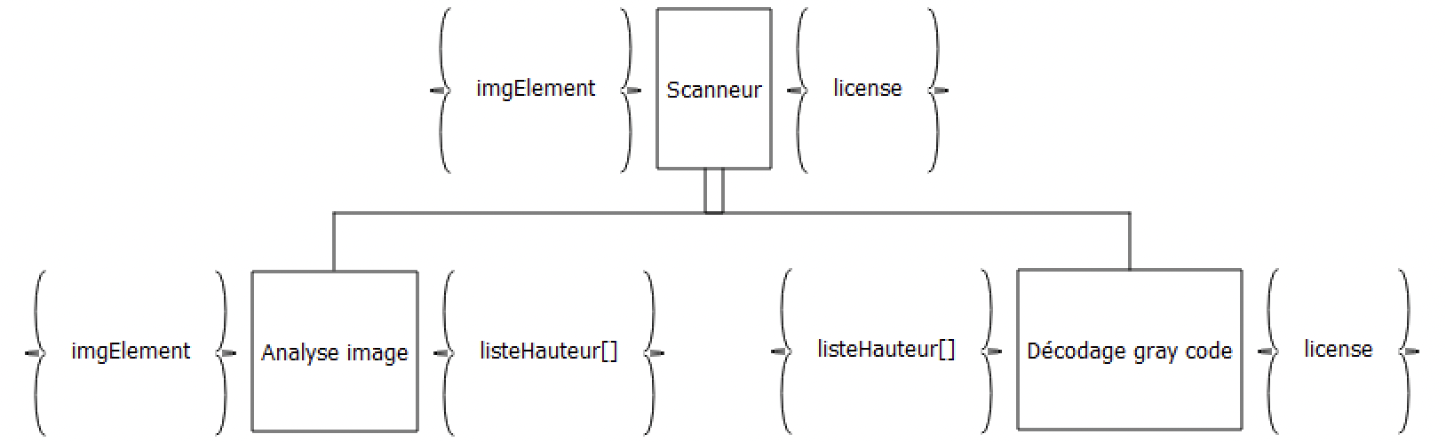

ANALYSE DE L’IMAGE :

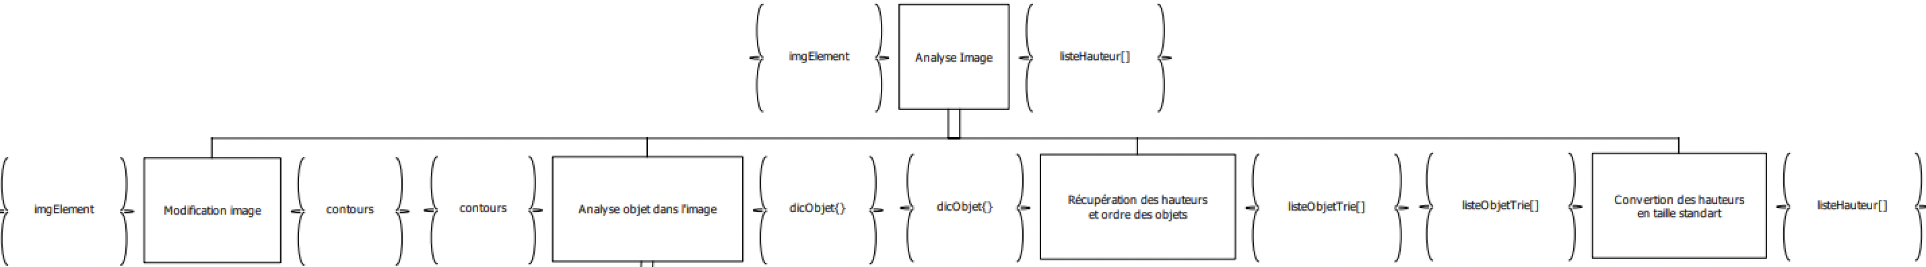

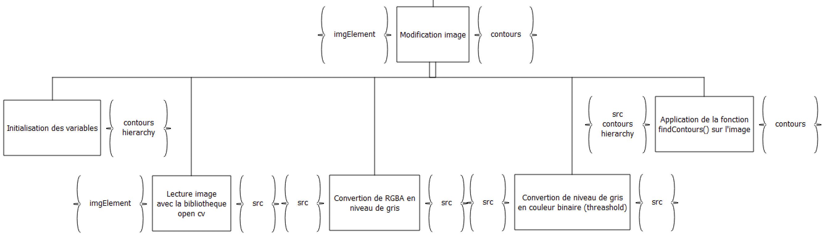

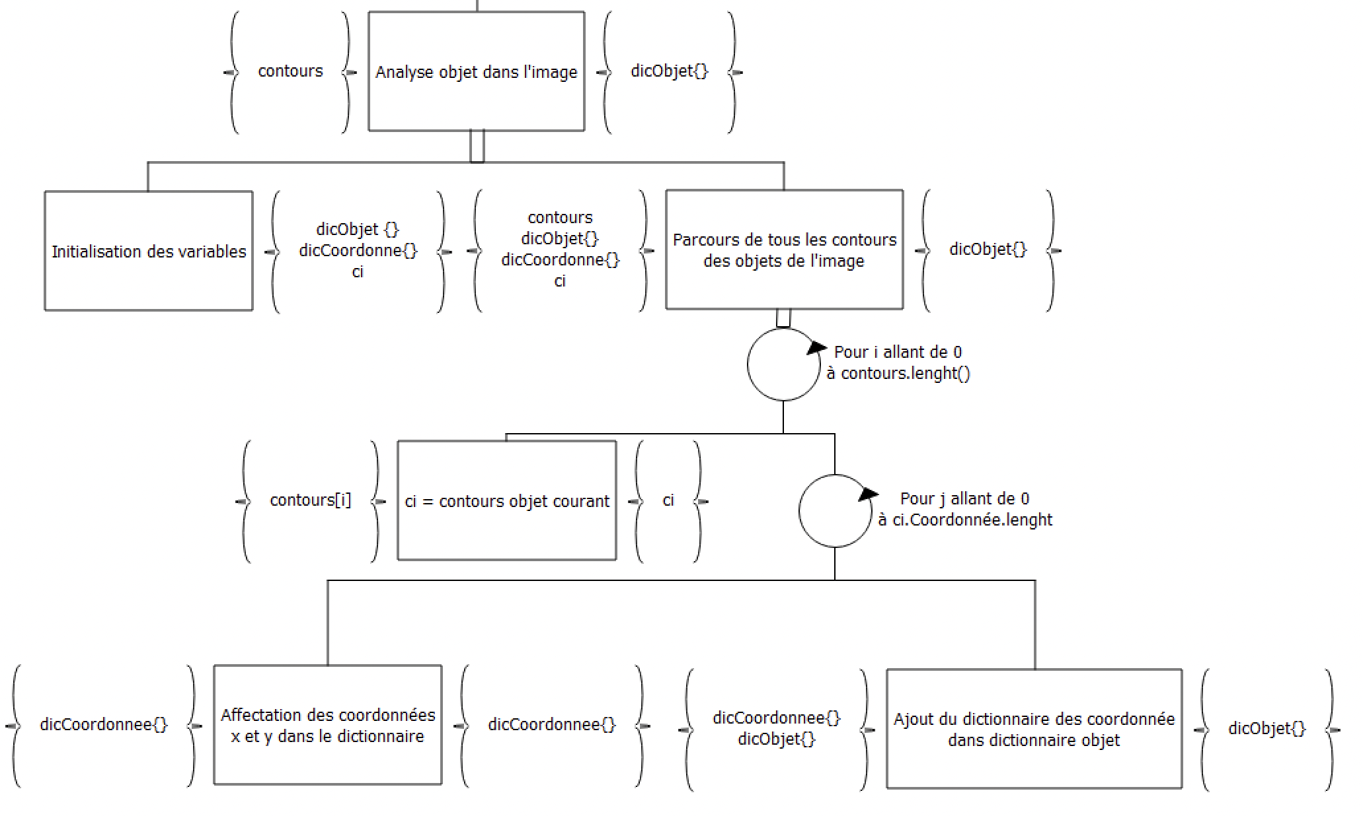

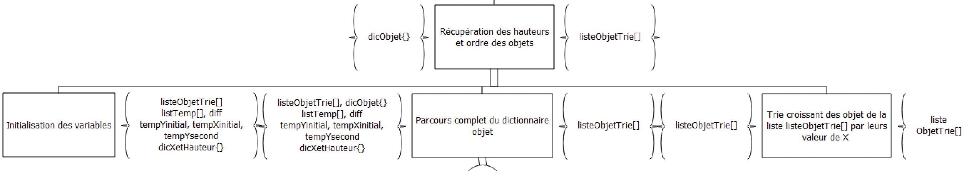

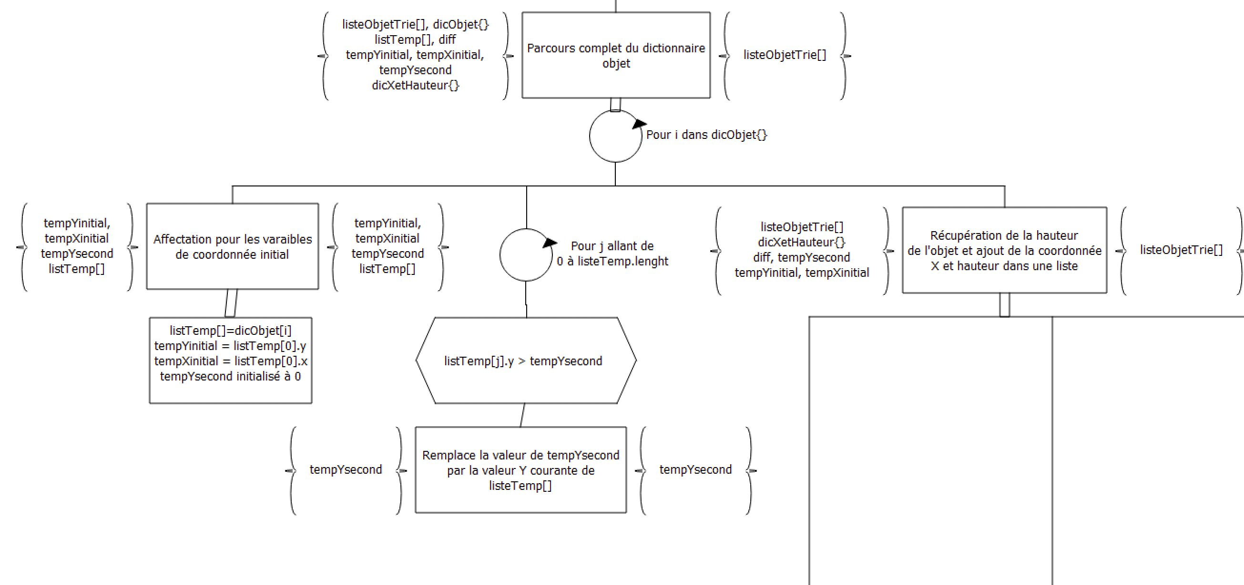

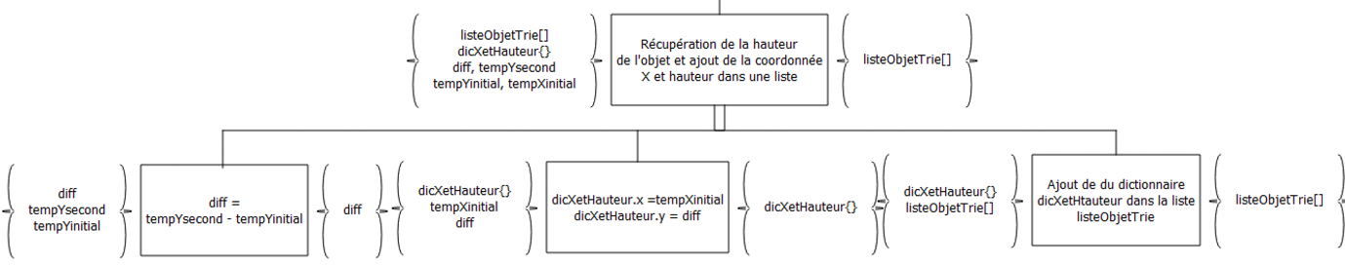

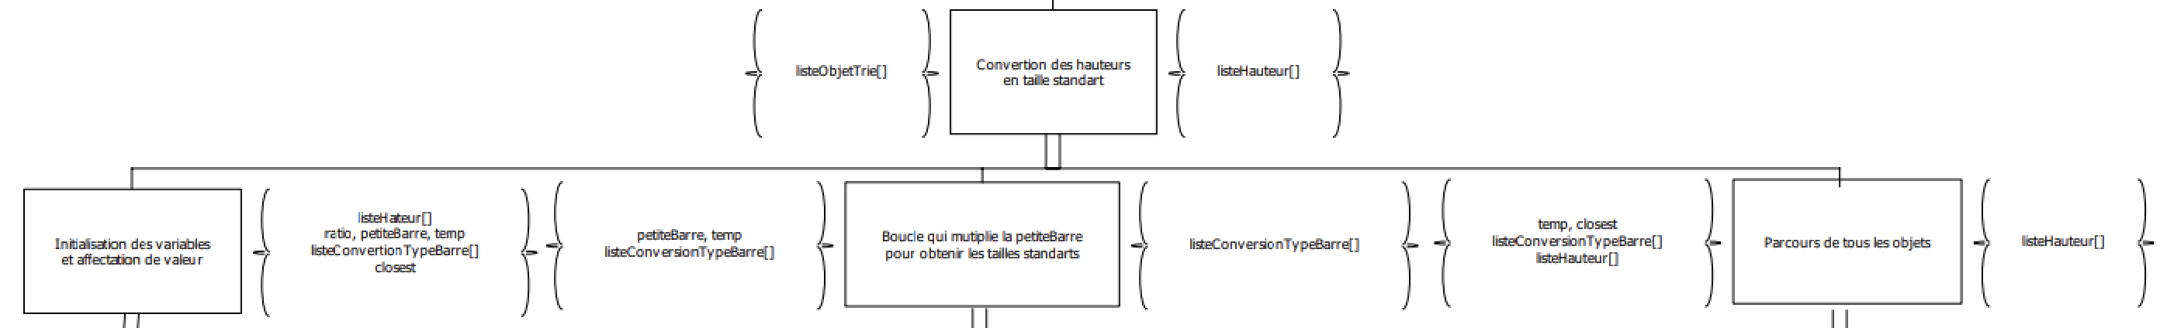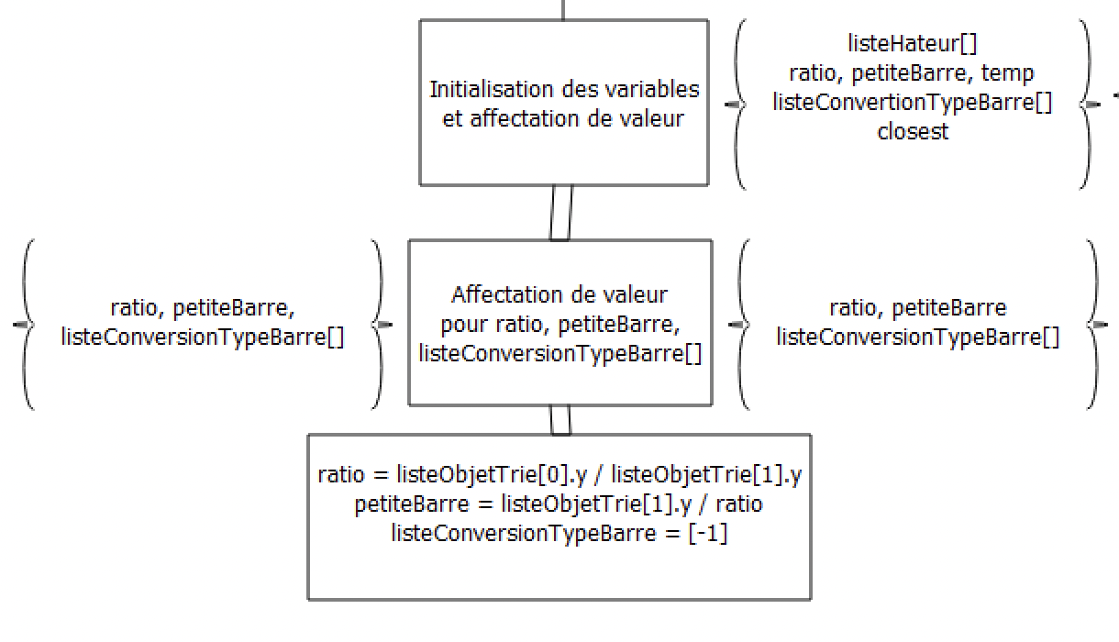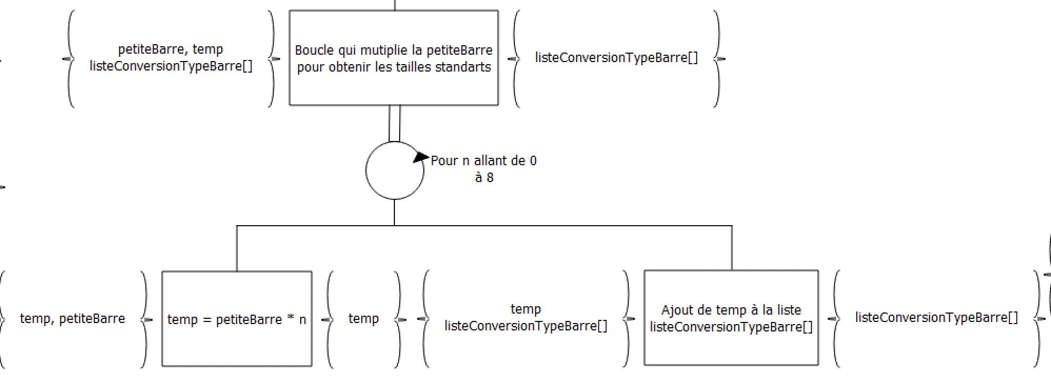

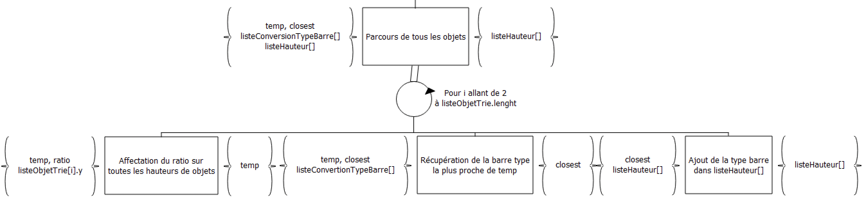

DECODAGE EN GRAY CODE :

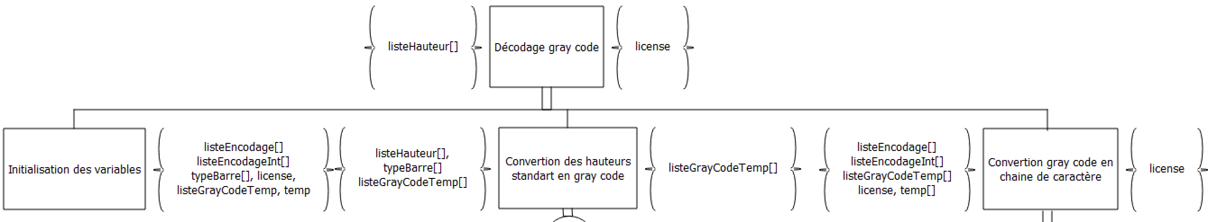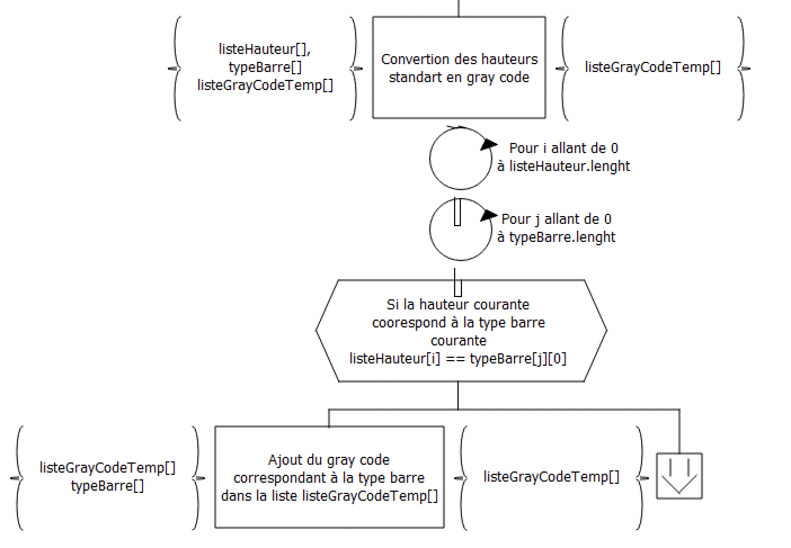

Partie Gauche de « Convertion gray code en chaine de caractère » :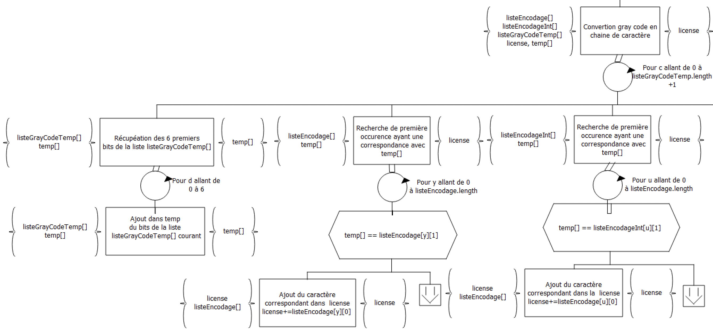

Partie Droite de « Convertion gray code en chaine de caractère » : 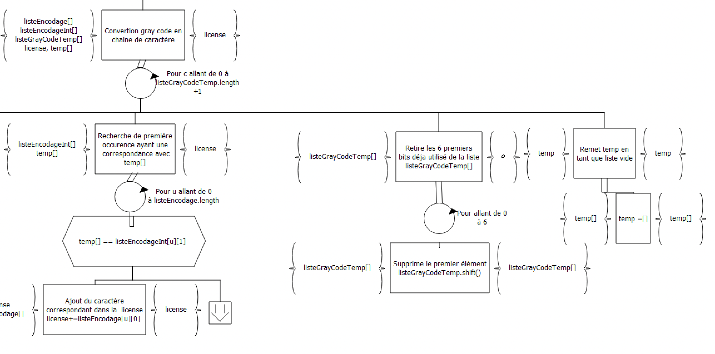

**Dictionnaire des données**

|  |  |  |
| --- | --- | --- |
| **Nom** | **Type** | **Signification** |
| imgElement | Image | Image prise par l’utilisateur entraineur qui sera analysée |
| license | Chaine de caractères | Comporte les lettres de l’alphabet en majuscule et minuscule ainsi que des chiffes représentant le numéro de licence d’un utilisateur Sport Track |
| listeHauteur | Liste d’entier | Allant de 1 à 8 correspondant aux tailles de barres d’un ST Code |
| contours | Matrice de tableau de liste de coordonnées | Représente les contours de tous les objets sur l’image |
| hierarchy | Liste de listes de 4 entiers |  |
| src | Image | Image analysée avec la bibliothèque OpenCV |
| dicObjet | Dictionnaire | Contient tous les dictionnaires de coordonnées |
| dicCoordonnee | Dictionnaire | Contient les coordonnées de chaque objet (logo, barres par exemple) |
| ci | Tableau de liste de coordonnées | Contient toutes les informations sur une seule barre |
| listeObjetTrie | Liste de coordonnées | Permet d’obtenir la hauteur de chaque barre trié en fonction de la position X de chaque barre |
| listTemp |  |  |
| diff | entier | Représente la différence entre la coordonnée maximum d’un objet et la coordonnée minimum d’un objet |
| tempYInitial | entier | Coordonnée Y minimum d’un objet |
| tempXInitial | entier | Coordonnée X minimum d’un objet |
| tempYSecond | entier | Coordonnée Y maximum d’un objet |
| dicXEtHauteur |  |  |
| listeHauteur |  |  |
| ratio | Nombre à virgule | Différence entre la taille du logo (objet de taille maximum) et la première barre (de taille minimum) |
| petiteBarre | Nombre à virgule | Taille de la petite barre divisée par le ratio |
| listeConvertionTypeBarre |  |  |
| closest | entier | Représente la taille de barre standard la plus proche de la taille de l’objet |
| listeGrayCodeTemp |  |  |